汕头金山中学2018届高三期末考试理科综合
(命题: 陈少强 林骏涛 梅珂瑛)
可能用到的相对原子质量：H—1；C—12；O—16；Na—23

第I卷（选择题共126分）
一、选择题(本大题共13小题，每小题6分,共78分。在每小题给出的四个选项中， 只有一项符合题目要求)
1．下列有关细胞生命活动的叙述，正确的是
A. 正常细胞的原癌基因和抑癌基因均不表达
B. 基因表达可以发生在动物细胞的细胞器中
C. 体积越大的细胞越有利于进行各项生命活动
D. 发生质壁分离后，正在复原的植物细胞只吸水不失水
2. 用³²P或³⁵S标记T₂噬菌体并分别与无标记的细菌混合培养，保温一定时间后经搅拌、离心得到上清液和沉淀物，并测量放射性。对此实验的叙述，不正确的是
A. 实验目的是研究遗传物质是DNA还是蛋白质
B. 保温时间过长会使³²P标记组上清液的放射性偏低
C. 搅拌不充分会使³⁵S标记组沉淀物的放射性偏高
D. 实验所获得的子代噬菌体不含³⁵S而部分可含有³²P
3. 下列有关育种的叙述，正确的是
A. 杂交育种所选双亲必须是纯合子 B. 诱变所得植株若不出现预期性状就应丢弃
C. 多倍体育种时可用秋水仙素处理幼苗 D. 单倍体育种依据的遗传学原理是基因突变
4. 下列有关免疫的说法，正确的是
A. 机体主要依赖免疫调节维持内环境稳态
B. 效应T细胞可诱导靶细胞凋亡
C. 人在初次接触过敏原时会发生过敏反应
D. 再次接触同种抗原后，记忆细胞分化成浆细胞释放淋巴因子
5．下列所学到的生物学实验未用到模型方法的是
①制作真核细胞的三维结构 ②DNA是遗传物质的证明实验
③探究酵母菌种群数量变化规律 ④探究酵母菌细胞呼吸的方式
A. ④ B. ②④ C. ①②③ D. ②③④
6. 下列各项实验中所用的试剂，作用相同的是
A．“体验制备细胞膜的方法”和“显微镜观察叶绿体”实验中，蒸馏水的作用
B．“绿叶中色素的提取”和“检测生物组织中的脂肪”实验中，酒精的作用
C．“检测生物组织中的还原糖”和“检测生物组织中的蛋白质”实验中，CuSO₄的作用
D．“观察植物细胞有丝分裂”和“低温诱导植物染色体数目变化”实验中，盐酸的作用
7．下列说法不正确的是
A．聚乙烯、聚氯乙烯、聚苯乙烯、聚丙烯、聚甲基丙烯酸甲酯、合成橡胶、酚醛树脂等高分子材料，均可通过加聚反应制得。
B．通过煤的干馏、煤的气化和煤的液化等化学变化，可获得更加洁净的燃料，减少煤直接燃烧所造成的污染，实现煤的综合利用。
C．在炽热碎瓷片的作用下，石蜡油会分解产生烯烃，将分解产物通入酸性高锰酸钾溶液或溴的四氯化碳溶液，可使溶液褪色。
D．水泥属于硅酸盐材料，是一种应用广泛的建筑材料，以石灰石、黏土为主要原料，经研磨、混合后煅烧，再加入适量的石膏制得。
8．1640年，我国早期科技丛书《物理小识•金石类》记有“青矾厂气熏人，衣服当之易烂，载木不盛”。“青矾”强热，得赤色固体，“气”凝即得“矾油”。其中“矾油”是指
A．硝酸 B．氨水 C．硫酸 D．盐酸
9．稠环芳香烃是指两个或两个以上的苯环通过共用环边所构成的多环有机化合物。常见的稠环芳香烃如萘、蒽、菲、芘等，其结构分别为
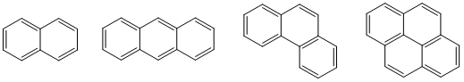
萘 蒽 菲 芘
下列说法不正确的是
A．萘的分子式为C₁₀H₈，与H₂完全加成后，产物的分子式为C₁₀H₁₈
B．蒽、菲、芘的一氯代物分别有3种、5种、5种
C．上述四种物质的分子中，所有碳原子均共平面
D．上述四种物质均可与浓硝酸发生硝化反应
10．为实现实验目的，下列选用的装置、实验操作均正确的是
 | 实验目的 | 实验步骤和装置
A | 探究温度对反应速率的影响 | 不同温度下，取0.1 mol/L KI溶液，向其中先加入淀粉溶液，再加入0.1 mol/L 硫酸，记录溶液出现蓝色的时间
B | 配制100 mL 1.0 mol/L NaOH溶液 | 向100 mL容量瓶中加入4.0 g NaOH固体，加水到刻度线
C | 验证牺牲阳极的阴极保护法 | 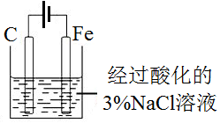  往铁电极附近滴加铁氰化钾溶液
D | 比较H₂O₂和Fe³⁺的氧化性 | 将盐酸酸化的双氧水滴入Fe(NO₃)₂溶液中
11．短周期主族元素X﹑Y﹑Z﹑W﹑Q的原子序数逐渐增大。X原子核外最外层电子数是次外层电子数的2倍。Y的氟化物YF₃分子中各原子均满足最外层8电子稳定结构。Z﹑W是常见金属，Z是同周期中原子半径最大的元素。W的简单离子是同周期中离子半径最小的。X和Z原子序数之和与Q的原子序数相等。下列说法正确的是
A．相同质量的Z和W单质分别与足量稀盐酸反应时，Z的单质获得的氢气多
B．X与Q形成的化合物和Z与Q形成的化合物的化学键类型相同
C．最高价氧化物对应的水化物的酸性：X＜W
D．Y的简单气态氢化物与Q的单质反应，现象是产生白烟
12．中国科学院成功开发出一种新型铝－石墨双离子电池，大幅提升了电池的能量密度。该电池以铝和石墨作为电极材料，充电时的总反应为：Al+xC+Li⁺+PF₆－＝AlLi+C_{x}PF₆，有关该电池说法正确的是
A．放电时，电子由石墨沿导线流向铝 B．放电时，正极反应式为：Al+Li⁺+e－＝AlLi
C．充电时，铝电极质量增加 D．充电时，PF₆－向阴极移动
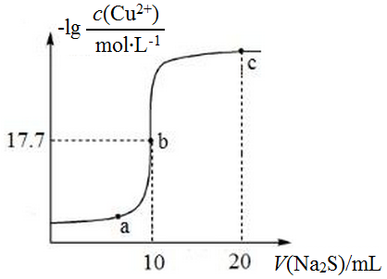
13．某温度下，向10 mL 0.1 mol/L CuSO₄溶液中滴加0.1 mol/L的
Na₂S溶液，滴加过程中溶液中−lg c(Cu²⁺)与Na₂S溶液体积(V)
的关系如图所示，下列有关说法正确的是
[已知：lg2＝0.3，K_{sp}(ZnS)＝3×10⁻²⁵]
A．Na₂S溶液呈碱性，是因为S^{2－}离子发生了水解，用离子
方程式可表示为：S^{2－}+2H₂O ⇌ H₂S+2OH－
B．Na₂S溶液中：c(S^{2－})+c(HS－)+c(H₂S)=2c(Na⁺)
C．向100 mL Zn²⁺、Cu²⁺浓度均为10^{－5} mol•L^{－1}的混合溶液中逐滴加入10^{－4} mol•L^{－1}的Na₂S溶液，Zn²⁺先沉淀
D．该温度下K_{sp}(CuS)=4×10^{－36}
二．选择题：本大题共8小题，每小题6分．在每小题给出的四个选项中，第14 ~ 18题只有一项是符合题目要求，第19 ~ 21题有多项符合题目要求．全部选对的得6分，选对但不全的得3分．有选错的得0分．
乙
甲
14．甲乙两车在一平直道路上的两条平行车道上同向运动，其图像如图所示，图中△OPQ的面积为s．初始时，甲车在乙车前方d处，且d < s．则两车在运动过程中
A．能相遇2次 B．只相遇1次
C．不能相遇 D．可能相遇1次也可能相遇2次
15．如图，两根相同的轻质弹簧，沿足够长的光滑斜面放置，下端固定在斜面底部挡板上，斜面固定不动。质量不同、形状相同的两物块分别置于两弹簧上端。现用外力作用在物块上，使两弹簧具有相同的压缩量；若撤去外力后，两物块由静止沿斜面向上弹出并离开弹簧，则从撤去外力到物块速度第一次减为零的过程，两物块
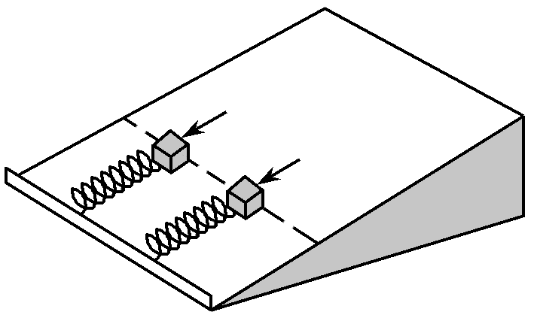
A．最大速度相同 B．最大加速度相同
C．上升的最大高度不同 D．重力势能的变化量不同
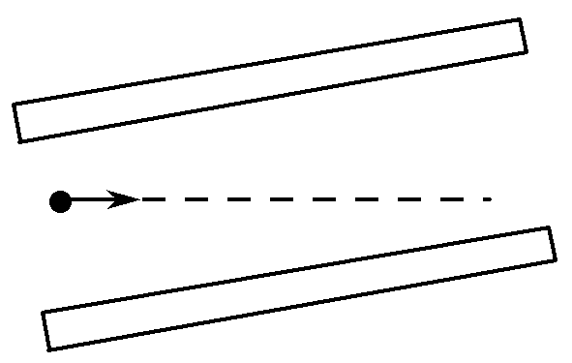
16．如图，平行板电容器的两个极板与水平地面成一角度，两极板与一直流电源相连。若一带电粒子恰能沿图中所示水平直线通过电容器，则在此过程中，该粒子
A．所受重力与电场力平衡 B．电势能随时间均匀增加
C．动能逐渐增加 D．做匀变速直线运动
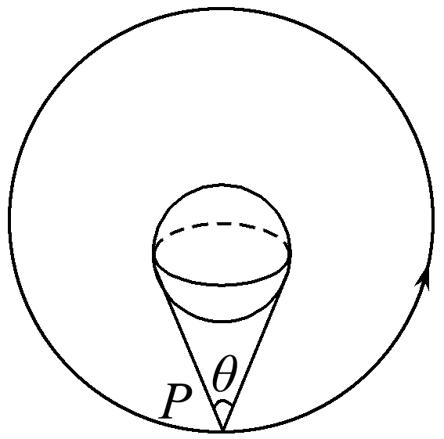
17．如图所示，飞行器P绕某星球做匀速圆周运动，星球相对飞行器的
张角为θ，下列说法正确的是
A．轨道半径越大，角速度越大 B．轨道半径越大，速度越大
C．若测得周期和张角，可得到星球的平均密度
D．若测得周期和轨道半径，可得到星球的平均密度
18．水龙头打开后，水柱以大小为v₀的速度竖直向下稳定喷出，将一平板水平放置在靠近水龙头处，水柱冲击在平板后，在竖直方向水的速度变为零，在水平方向朝四周均匀散开。此时水对平板的冲击力为F₀。将平板向下平移至距离水龙头h处，水流出后经过时间t落在平板上，此时水对平板的冲击力变为2F₀。忽略空气阻力，下列关系式正确的是
A．$h=\frac{v_{0}^{2}}{2g}$ B．$h=\frac{v_{0}^{2}}{g}$ C．$t=\frac{v_{0}}{g}$ D．$t=\frac{（\sqrt{2}−1）v_{0}}{g}$
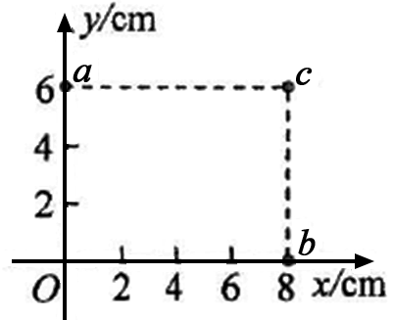
19．一匀强电场的方向平行于xOy平面，平面内a、b、c三点的位置如图所示，三点的电势分别为10 V、17 V、26 V。下列说法正确的是
A．电场强度的大小为2.5 V/cm
B．坐标原点处的电势为1 V
C．电子在a点的电势能比在b点的低7 eV
D．电子从b点运动到c点，电场力做功为9 eV
20．如图所示，在一个水平圆盘上，有一轻绳一端固定在圆盘中心的竖直转轴上、另一端连接小物块，开始时轻绳被水平拉直，然后突然给小物块一个垂直于轻绳且沿水平方向的初速度，使物块开始做圆周运动，已知物块与盘面间的动摩擦因数处处相同。下列图象表示物块在运动过程中的动能E_{k}和轻绳拉力F随物块运动路程l的变化关系，其中正确的是
A
B
C
D

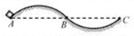
21．如图，在竖直平面内，滑道ABC关于B点对称，且A、B、C三点在同一水平线上。先让小滑块以一定的初速度由A沿着滑道滑到C，经过B点和C点的速率各为v_{B1}、v₁．再让小滑块以大小相同的初速度由C沿着滑道滑到A，经过B点和A点的速率各为v_{B2}、v₂，小滑块与滑道的动摩擦因数恒定，则
A．v_{B1} > v_{B2} B．v_{B1} < v_{B2}
C．v₁ > v₂ D．v₁ = v₂
第Ⅱ卷（非选择题共174分）
三、非选择题：包括必考题和选考题两部分．第22题~第32题为必考题，每个试题考生都必须做答．第33题~第40题为选考题，考生根据要求做答．
（一）必考题（共129分）
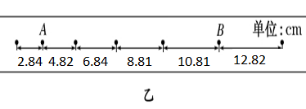
22．（6分）图甲是测定木块和长木板之间的动摩擦因数的装置，图乙是木块运动后打点计时器打出的一段纸带，纸带上计数点的间距如图乙所示，毎相邻两点之间还有4个记录点没有画出，打点计时器的工作频率为50Hz．
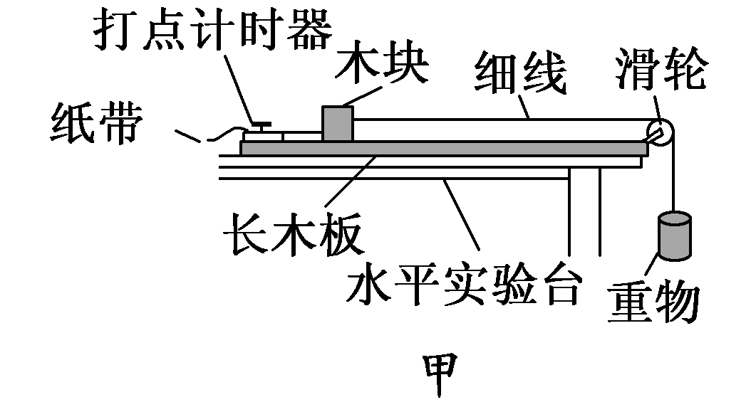

⑴请充分利用数据，减少误差，计算木块加速度a = ．(结果保留3位有效数字)
⑵已知重力加速度为g，测得木块质量为M，重物质量为m，木块的加速度为a，则木块和
长木板间的动摩擦因数的表达式 μ = ．
⑶测量的μ值应该比实际动摩擦因数偏 （填“大”或“小”）．
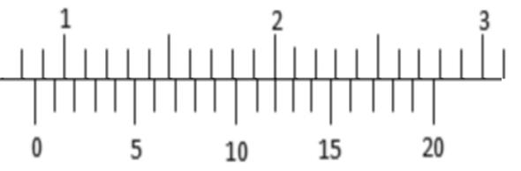
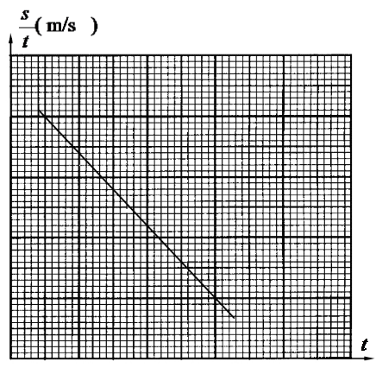
23．(9分)利用图(a)所示的装置测量滑块运动的加速度，将木板水平固定在桌面上，光电门A固定在木板上靠近物块处，光电门B的位置可移动，利用一根压缩的短弹簧来弹开带有遮光片的滑块．实验步骤如下：
图（a）
A
d
s
O
遮光片
光电门
光电门
B
图（b）
图（c）
/s

（1）用游标卡尺测量遮光片的宽度d，其示数如图（b）所示，d=_________cm；
（2）两个光电门同时连接计时器，让滑块从O位置弹开并沿木板向右滑动，用计时器记录遮光片从光电门A运动至B所用的时间t，再用米尺测量A、B之间的距离s．则$\frac{s}{t}$表示滑块在A至B段的 的大小；
（3）保持光电门A的位置不动，逐步改变光电门B的位置，每次都使滑块从O位置弹开，用计
时器记录每次相应的t值，并用米尺测量A、B之间相应的距离s．每次实验重复几次测量
后取平均值，这样可以减少实验的 误差（填“偶然”或“系统”）；
$\frac{s}{t}$（4）若用$\frac{s}{t}−t$图象处理数据，所得图象如图（c）所示，该图线在 轴上的截距表示滑块
经过 速度的大小；用作图法算出滑块运动的加速度a= m/s²．
（保留2位有效数字）
24．（12分）如图所示，一轻绳绕过轻滑轮，两端各连接两个小球P和Q，它们的质量各为m和4m，球P不带电，球Q带正电，处于方向竖直向上的匀强电场中．开始时P、Q两球都静止在空中，高度差为h．现剪断轻绳，一段时间后两个小球同时落到下方的同一水平面上．忽略空气阻力和滑轮阻力，重力加速度为g．求球Q下落过程的加速度大小和损失的机械能．
水平面

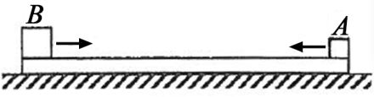
25．（20分）如图，两个滑块A和B的质量分别为m_{A}=1 kg和m_{B}=5 kg，放在静止于水平地面上的木板的两端，两者与木板间的动摩擦因数均为μ₁=0.5；木板的质量为m=4 kg，与地面间的动摩擦因数为μ₂=0.1。某时刻A、B两滑块开始相向滑动，初速度大小均为v₀=3 m/s。A、B相遇时，A与木板恰好相对静止。设最大静摩擦力等于滑动摩擦力，取重力加速度大小
g=10 m/s²。求：
（1）B与木板相对静止时，木板的速度；
（2）A、B开始运动时，两者之间的距离。

26．（14分）芳香族羧酸通常用芳香烃的氧化来制备。芳香烃的苯环比较稳定，难于氧化，而环上的支链不论长短，在强烈氧化时，最终都氧化成羧基。
某同学用甲苯的氧化反应制备苯甲酸。反应原理：
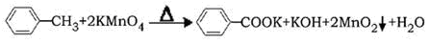
相关物质的物理常数：
名称 | 相对分子质量 | 性状 | 熔点/℃ | 沸点/℃ | 密度/(g·cm⁻³) | 溶解性
 |  |  |  |  |  | 水 | 乙醇 | 乙醚
甲苯 | 92 | 无色液体，易燃，易挥发 | -95 | 110.6 | 0.8669 | 不溶 | 易溶 | 易溶
苯甲酸 | 122 | 白色片状或针状晶体 | 122.4 | 248 | 1.2659 | 微溶 | 易溶 | 易溶
主要实验装置和流程如下：
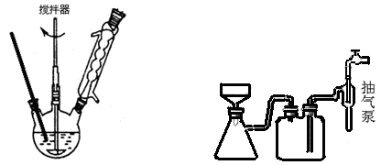
图1 回流搅拌装置 图2 抽滤装置
实验方法：一定量的甲苯和KMnO₄溶液置于图1装置中，在90℃时，反应一段时间，再停止反应，按如下流程分离出苯甲酸和回收未反应的甲苯。
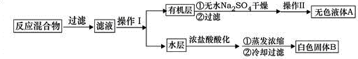
（1）操作I为 ；操作II为 。
（2）如果水层呈紫色，要先加亚硫酸氢钾，然后再加入浓盐酸酸化。加亚硫酸氢钾的目的是
。
（3）白色固体B的主要成分为 ，其中可能含有的主要杂质是 。
（4）下列关于仪器的组装或者使用正确的是 。
A．抽滤可以加快过滤速度，得到较干燥的沉淀
B．安装电动搅拌器时，搅拌器下端不能与三颈烧瓶底、温度计等接触
C．图1回流搅拌装置可采用酒精灯直接加热的方法
D．图1冷凝管中水的流向是上进下出
（5）称取1.22 g产品，配成100.0 mL溶液。取其中25.00 mL溶液于锥形瓶中，滴加酚酞作为指示剂，用浓度为0.1000 mol·L^{－1}的KOH标准溶液进行滴定，消耗了20.00 mL。产品中苯甲酸质量分数为 。若采用甲基橙作指示剂，会导致测定的结果 （填“偏高”、“偏低”或“无影响”） 。
27．（15分）铈元素（Ce）是镧系金属中自然丰度最高的一种，常见价态有+3、+4，铈的合金耐高温，可以用来制造喷气推进器零件。
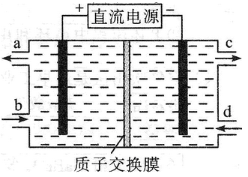
（1）雾霾中含有大量的污染物NO，可以被含Ce⁴⁺的溶液吸收。当生成NO₂－、NO₃－的物质的量之比为1:1时，该反应中氧化剂与还原剂的物质的量之比为 。
（2）采用电解法可将上述吸收液中的NO₂—转化为无毒物质，
同时再生Ce⁴⁺，其原理如右图所示。
①Ce⁴⁺从电解槽的 口流出。（填字母序号）
②每消耗1 mol NO₂－，阴极区H⁺减少 mol。
（3）铈元素在自然中主要以氟碳铈矿的形式存在，主要化学成分
为CeFCO₃，工业上利用氟碳铈矿提取CeCl₃的一种工艺流程如下：
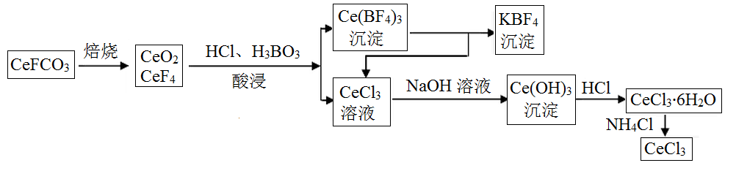
①焙烧过程中发生的主要反应的化学方程式为 。
②酸浸过程中可能会逸出一种污染性气体，这种气体是 。用稀硫酸和H₂O₂替换盐酸可以避免产生这种气体，此时，酸浸过程中CeO₂与H₂O₂之间所发生反应的离子方程式为
。
③已知K_{sp}[Ce(BF₄)₃]＝a、K_{sp}[KBF₄]＝b，则反应Ce(BF₄)₃(s)+3K⁺(aq)⇌3KBF₄(s)+Ce³⁺(aq)平衡常数为 。
④加热CeCl₃·6H₂O和NH₄Cl的固体混合物可得到无水CeCl₃，其中NH₄Cl的作用是 。
28．（14分）综合治理NO和CO污染时，涉及的反应有：
I. 2NO(g)+2CO(g)N₂(g)+2CO₂ (g) △H＝－746.5 kJ·mol^{－1}
II. C(s)+ 2NO(g)N₂(g)+ CO₂ (g) △H＝+172.5 kJ·mol^{－1}
（1）高温下，C(s)与CO₂反应生成CO的热化学方程式为________________________ 。
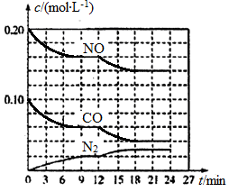
（2）将NO与CO以 ＝2的起始投料比充入一个密闭容器中，发生反应I，反应过程中各物质的浓度变化如图所示。
①第12 min时改变的反应条件可能为______________。
A．保持恒容，升高温度 B．保持恒容，降低温度
C．充入NO
D．保持恒温，缩小容器体积，增大压强
②假设12 min时未改变CO₂的含量。该反应在第24 min
时达到新的平衡状态时，CO₂的体积分数为_________，
此时该反应的化学平衡常数K的值为___________（保留两位有效数字）。
（3）向某恒温恒压密闭容器中加入1 mol C(s)和2 mol NO(g)，发生反应II。平衡时，N₂的体积分
数为35%。若保持条件不变，起始向该容器中按下列配比加入物质，达到平衡时，N₂的体积分数仍为35%的是________（填选项字母）。
A．0.5 mol C和2 mol NO B．2 mol N₂和2 mol CO₂
C．1 mol C、1 mol N₂和1 mol CO₂ D．1 mol C、1 mol NO和1 mol N₂
（4）工业上用石灰乳吸收含NO与NO₂的尾气，来制取亚硝酸钙Ca(NO₂)₂，既能得到重要的化工原料，又能减轻污染。通常要控制NO与NO₂的体积比，最理想的体积比为 。
若体积比V(NO):V(NO₂)过大，会导致 ；
若体积比V(NO):V(NO₂)过小，会导致 。
29.（10分）光照强度对阴生植物芒萁的叶绿素含量具有一定影响。在一定光照强度范围内，光照强度越弱，叶绿素含量越高。
（1）叶绿素存在于芒萁细胞的具体部位是_____________，弱光下芒萁叶片中叶绿素含量较高的生物学意义是_________________。
（2）研究表明，色素含量基本一致的芒萁，光合作用强度却有较大差异，说明______________
________________________ 。
（3）若要研究光照强度对光合作用强度的影响，你的实验设计思路是______________________________________________________________。
30．（10分）冻原生态系统因其生物的生存条件十分严酷而独具特色，有人曾将该生态系统所处的地区称为“不毛之地”。回答下列问题：
（1）由于温度的限制作用，冻原上物种的丰富度较低。丰富度是指_________________。
（2）与热带森林生态系统相比，通常冻原生态系统有利于土壤有机物质的积累，其原因是_________________。
（3）通常，生态系统的食物链不会很长，原因是_________________。
（4）严重的火灾会破坏生态系统，但适当的“地面火”能烧掉枯枝落叶，加速生态系统的_____
________还可使部分位置获得更多光线，促进植物的______________，利于植被生长。
31.（10分）人和高等动物体内，神经调节和体液调节都是机体调节生命活动的重要方式。
（1）神经调节比体液调节反应速度快，原因是_________________。
（2）胰岛素和胰高血糖素的相互_________________，共同维持血糖含量的稳定；该过
程 _________________（“存在”或“不存在”）反馈调节。
（3）兴奋在神经元之间的传递需要经过突触结构，突触前膜和突触后膜在功能上的差异是_________________。
（4）能产生激素的细胞_________________（“不一定能”或“都能”）产生酶，理由是_______
________________。
32.（9分）某种植物的花色同时受A、a与B、b两对基因控制。基因型为A bb的植株开蓝花，基因型为aaB 的植株开黄花。将蓝花植株（♀）与黄花植株（♂）杂交，取F₁红花植株自交得F₂。F₂的表现型及其比例为：红花：黄花：蓝花：白花=7:3:1:1。
- F₁红花的基因型为____________，上述每一对等位基因的遗传遵循________________定律。
- 对F₂出现的表现型及其比例有两种不同的观点加以解释。
观点一：F₁产生的配子中某种雌雄配子同时致死。
观点二：F₁产生的配子中某种雌配子或雄配子致死。
你支持上述观点_______________，基因组成为_______________的配子致死；F₂中蓝花植株和亲本蓝花植株的基因型分别是_________________。
(二)选考题
共45分。请考生从给出的3道物理题、3道化学题、2道生物题中每科任选一题作答。如果多做，则每按所做的第一题计分。
33．（15分）如图所示，放置在光滑水平地面上的物体Q质量为M =0.6kg，它的左边是一段长为l=0.5m的平板AB、右边是一个半径为r =0.1m的光滑半圆轨道，BC为半圆轨道处于竖直方向上的直径。一质量为m=0.2kg的小滑块P（可视为质点）开始时处于平板的左端A处，让滑块P和物体Q以方向相反的初速度同时开始相向运动，P、Q的初速度大小分别为v₁＝3m/s、v₂＝1m/s。已知滑块与平板之间的动摩擦因数μ＝0.5，取重力加速度g=10m/s²。
（1）求滑块滑至平板右端B的过程中，P和Q组成的系统损失的机械能。
（2）求滑块P运动至半圆轨道的最高点C处时受到的轨道压力的大小。
（3）通过计算判断，滑块P从C点脱离轨道后能否落到平板AB上。

34．（略）
35． [化学——选修3：物质结构与性质]（15分）
铁与人类密切相关，几乎无处不在，地壳中大约5%是铁，是含量仅次于铝的金属。它的单质及化合物在科学研究和工业生产中具有许多用途。根据所学知识回答下列问题：
（1）基态铁原子的电子占据的最高能层的符号为 。与铁同周期的所有副族元素的基态原子中，最外层电子数与铁相同的元素有 种。
（2）下列关于铁的说法，正确的是 （填选项字母）
A．基态铁原子的电子排布式不可能是1s²2s²2p⁶3s²3p¹⁰3d²4s²，是因为违反了泡利原理
B．铁属于黑色金属，在周期表中属于d区元素
C．铁丝可用于焰色反应实验时蘸取待测物，是由于铁在光谱图中无特征的谱线
D．Fe能与CO形成配合物Fe(CO)₅，1 mol Fe(CO)₅中含有的σ键数目是5 N_{A}（N_{A}为阿伏加德罗常数的值）
（3）某铁的化合物结构简式如图所示
①组成该化合物的非金属元素的电负性由大到小的顺序为 ；
②上述化合物中氮原子的杂化方式为 ；
③用“→”标出亚铁离子的配位键。（请在答题卡上画出方框内的结构，并标明 “→”）
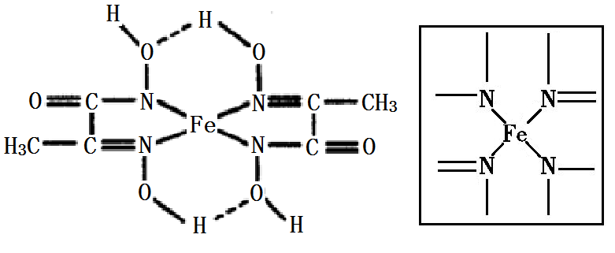
（4）类卤素离子SCN－可用于Fe³⁺的检验，其对应的酸有两种，分别为硫氰酸（H－S－C≡N ）和异硫氰酸（H－N＝C＝S），这两种酸中沸点较高的是 ；
（5）铁单质的晶体在不同温度下，有δ、γ、α等不同的晶型，其中δ晶型为体心立方堆积，γ晶型为面心立方最密堆积。这两种晶型的密度之比是 。
36． [化学——选修5：有机化学基础]（15分）
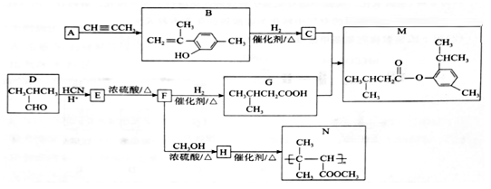
以芳香化合物A和有机物D为原料，制备异戊酸薄荷醇酯（M）和高聚物（N）的一种合成路线如下：

已知：I．A→B的原子利用率为100%。
Ⅱ．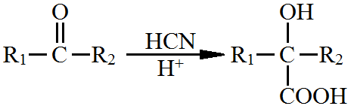（R₁、R₂表示氢原子或烃基）
请回答下列问题：
（1）C的分子式为___________。
（2）由E生成F的反应类型为___________。由H生成N的反应类型为___________。
（3）用系统命名法命名D的名称为___________。
（4）A的结构简式为___________。
（5）C+G→M的化学方程式为_____________________________________________。
（6）同时满足下列条件的B的同分异构体有___________种（不考虑立体异构）。
①苯环上连有两个取代基；②能发生银镜反应
（7）参照上述合成路线和信息，以乙烯为原料（无机试剂任选），设计制备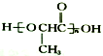的合成路线。
37．[生物——选修1：生物技术实践]请回答下列生物技术的有关问题：
(1)制作果醋和葡萄酒使用的微生物在结构上有所不同，主要是前者_________________。各地制作腐乳的原料和菌种相同，但风味迥异，主要是通过控制_________________来实现的。
(2)从土壤中分离筛选能高效分解尿素的细菌，首先要将选取的一定量的土壤溶解在无菌水中，进行_________________后，才能够接种到培养基表面上，接种时所用的接种工具是_________。
(3)生姜精油是传统的保健良方，调和在洗发露中，可去头风、止头痛，提取生姜精油的流程如下：植物体→生姜→油水混合物→初级精油→除水、过滤→生姜精油。提取生姜精油时，采用_____________获得油水混合物，然后在其中加入_________________试剂，分层后可获得初级精油，再加入_________________试剂，可进一步除水。
38．[生物——选修3：现代生物科技专题]请回答下列与基因工程、胚胎工程、生态工程有关的生物学问题：
(1)基因工程技术中，将目的基因导入动物细胞最常用的方法是__________。获得该基因后，利用PCR技术将该基因扩增时需要添加的有机物质有____________。
(2)体外受精是胚胎工程的重要环节，顺利受精必须满足两个条件：来自父方的精子要进行精子获能；来自母方的卵母细胞要_________。胚胎工程最后一道工序是___________（填生物技术名称）。
(3)与传统方法生成的抗体相比，单克隆抗体具有很多优点。在癌症治疗时，把抗癌细胞的单克隆抗体与放射性同位素相结合，制成“生物导弹”，借助单克隆抗体的_____________作用，将药物带到癌细胞位置，将其 在原位杀死。
(4)桑基鱼塘生态系统能充分利用废弃物中的能量，形成无废弃物农业，这主要遵循了生态工程_____________的原理。我国西北一些地区年降雨量较少，适宜种植灌木和草，却被硬性规定种植属于乔木的杨树，致使许多地方的杨树长成半死不活状，结果防护林成为残败的“灰色长城”。其失败的原因主要是违背了__________________________________原理。

汕头金山中学2018届期末考理科综合参考答案

生物部分
- B 2.B 3.C 4.B 5.B 6. D
- （10分）（1）类囊体薄膜（2分）
提高对光的吸收和转化能力（提高光合速率），以适应弱光（阴生）环境（2分）
（2）光合作用强度受多种因素影响(言之有理的答案都给分)（3分）
（3）选择长势相同的植物，在不同光照强度下进行测定（3分）
30.（10分，每空2分）（1）群落中物种数目的多少
（2）低温下，分解者的分解作用弱
（3）能量沿食物链流动的过程中是逐级递减的
（4）物质循环 光合作用
31.（10分）
（1）神经调节主要以电信号的形式传导速度较快，体液调节通过体液运输速度较缓慢（3分） （2）拮抗（1分） 存在（1分）
（3）突触前膜释放神经递质；突触后膜识别神经递质并引起膜电位变化（2分）
（4）都能（1分） 激素的产生离不开酶（其他合理答案均可）（2分）
32.（9分）（除说明外，每空2分）
- AaBb 基因的分离定律
- 二 Ab（1分） Aabb（1分） Aabb（1分）
37.（15分）（除说明外，每空2分）
（1）无成形的细胞核或无核膜 （1分） 发酵的条件 （2）梯度稀释 涂布器
（3）水蒸气蒸馏法 氯化钠 无水硫酸钠
38.（15分）（除说明外，每空2分）
（1） 显微注射法（1分） 引物、原料、Taq酶、模板
（2）培养促进成熟(或培养至MⅡ中期） 胚胎移植
（3）导向（或定向、定位）
（4）物质循环再生 协调与平衡

化学部分
7 | 8 | 9 | 10 | 11 | 12 | 13
A | C | B | A | D | C | D
26．（14分，第（1）小题每空1分，其余每空2分）
（1）分液；蒸馏；（2）除去未反应的高锰酸钾，防止盐酸酸化时被高锰酸钾所氧化，产生氯气；
（3）苯甲酸；KCl；（4）AB；（5）80.0%；偏低
27．（15分）
（1）2:1（2分） （2）① a （1分）；② 4 （2分）
（3）① 4CeFCO₃+O₂3CeO₂+CeF₄+4CO₂（2分）
② Cl₂（2分）；2CeO₂+H₂O₂+6H⁺ = 2Ce³⁺+O₂↑+4H₂O（2分）
③ a/b³ （2分）④NH₄Cl受热分解产生HCl，能抑制CeCl₃·6H₂O的水解（2分）
28．（14分）
（1）C（s）+CO₂（g）2CO（g） △H = +919.0 kJ·mol⁻¹ （2分）
（2）①B（2分） ②2/9或22%（2分）；3.4（2分）；（3）BC（2分）
（4）1:1（2分）；NO不能被充分吸收（1分）；产物中含有过多的Ca(NO₃)₂杂质（1分）
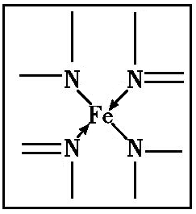
35． （15分）
（1）N（1分）；7（1分）
（2）AB（2分）（3）①O>N>C>H（2分）；②sp³杂化、sp²杂化（2分）；
③如图（2分）（4）H－N＝C＝S（2分）；
（5）3: 4（或0.92或68:74）（3分）
36．（15分，第（1）～（2）小题每空1分，第（3）～（6）小题每空2分，第（7）小题4分）
（1）C₁₀H₁₄O；（2）消去反应；加聚反应；（3）2-甲基丙醛；（4）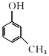；
（5）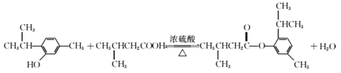；
（6）15；
（7）CH₂=CH₂CH₃CH₂OHCH₃CHO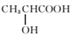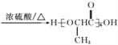

物理部分
14A 15C 16D 17C 18C 19ABD 20AC 21AC
22．⑴1.99m/s² ；⑵$\frac{\text{mg}−(m+M)a}{\text{Mg}}$；⑶大。
23．⑴0.860；⑵平均速度；⑶偶然；⑷光电门A（或A），2.4。
24．设匀强电场的电场强度为E，两球原来静止，有
①
剪断轻绳后Q匀加速下落，有
②
解得Q下落过程的加速度大小
③
设Q距水平面的高度为H，下落时间为t，有
④
P在时间t内下落的高度为（h + H），有
⑤
球Q下落过程损失的机械能
⑥
解得 ⑦
25．（1）滑块A和B在木板上滑动时，木板也在地面上滑动。设A、B和木板所受的摩擦力大小分别为f₁、f₂和f₃，A和B相对于地面的加速度大小分别是a_{A}和a_{B}，木板相对于地面的加速度大小为a₁。在物块B与木板达到共同速度前有
① ② ③
由牛顿第二定律得
④ ⑤ ⑥
设在t₁时刻，B与木板达到共同速度，设大小为v₁。由运动学公式有
⑦ ⑧
联立并代入已知数据得⑨
（2）在t₁时间间隔内，B相对于地面移动的距离为
⑩
设在B与木板达到共同速度v₁后，木板的加速度大小为a₂，对于B与木板组成的系统，由牛顿第二定律有
⑪
由于a_{A}=a_{B}，因此B与木板达到共同速度v₁时，A的速度大小也为v₁，但运动方向与木板相反。由题意知，A和B相遇时，A与木板的速度相同，设其大小为v₂，设A的速度大小从v₁变到v₂所用时间为t₂，则由运动学公式，对木板有
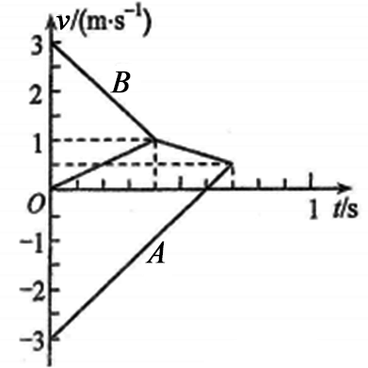
⑫
对A有
⑬
在t₂时间间隔内，B（以及木板）相对地面移动的距离为
⑭
在（t₁+t₂）时间间隔内，A相对地面移动的距离为
⑮
A和B相遇时，A与木板的速度也恰好相同。因此A和B开始运动时，两者之间的
距离为⑯
联立以上各式，并代入数据得
⑰
（也可用如图的速度–时间图线求解）
33．（1）滑块滑至平板右端B的过程中，P和Q组成的系统损失的机械能
$ΔE=μ\text{mgl}$
代入数据解得 $ΔE=0\text{.}5$J
（2）滑块从开始到运动至最高点C处过程，有
$μ\text{mgl}=(\frac{1}{2}{\text{mv}}_{1}^{2}+\frac{1}{2}{\text{Mv}}_{2}^{2})−(\frac{1}{2}\text{mv}'_{1}^{2}+\frac{1}{2}\text{Mv}'_{2}^{2}+\text{mg}2r)$
且水平方向动量守恒，取水平向右为正方向，得
$${\text{mv}}_{1}−{\text{Mv}}_{2}=\text{Mv}'_{2}−\text{mv}'_{1}$$
代入数据解得滑块到达最高点C时P、Q的速度为
$v'_{1}$=1.5m/s（水平向左）， $v'_{2}$=0.5m/s（水平向右）
滑块到达最高点C时，有
$N+\text{mg}=m\frac{(v'_{1}+v')^{2}}{r}$
代入数据解得滑块受到的轨道压力的大小 N=6N
（3）滑块从C点开始做平抛运动，有
$2r=\frac{1}{2}{\text{gt}}^{2}$
若落在平板AB上，则落点与B的距离为
$x=v'_{1}t+v'_{2}t$
代入数据解得$x=$0.4m
因为$x<l$，所以滑块落在平板AB上。

欢迎访问“高中试卷网”——http://sj.fjjy.org

